广州医科大学康复医学实验教学中心简介

康复治疗技术是康复医学中最重要的支撑部分，而掌握该技术最重要的途径是提高专业学生的实验操作能力；因此，从2005年我校开设康复治疗学系（当时由我校第二临床学院康复医学教研室管理），即筹建康复医学实验教学中心（以下简称中心），该中心设于广州老年大学17楼，于2006年投入使用，面积达890 m²，仪器设备约240万。2015年康复治疗学系转交我校第五临床学院管理后，中心搬迁至越秀校区，并将其设置成6间康复实训室，包括康复评定实训室、物理因子治疗实训室、手法治疗实训室、作业治疗实训室、康复工程实训室、言语与吞咽训练实训室，面积达750m²，仪器设备约300万，承担实验课程有《物理治疗学（物理因子）》、《物理治疗学（运动疗法学）》、《物理治疗学（手法）》为主的30门专业实验课程；经过3年来的发展，在学校、学院的大力支持下，中心总面积达1000 m²，仪器设备总值1200多万元。
随着现代康复医学的快速发展，临床上对亚专科康复治疗技术（尤其是现代康复技术）的要求也逐渐提高；且随着与国际交流的日益频繁，培养符合国际标准的康复治疗师势在必行，这也符合我校提出的培养“具有国际视野的医学专业人才”的理念。因此，将我校康复治疗学专业学生按国际教育标准模式（分物理治疗专业----PT、作业治疗专业----OT，甚至今后增设言语治疗和假肢矫形器专业方向）进行培养也迫在眉睫。所以，将中心建设成以通过世界物理治疗师联盟（WCPT）和世界作业治疗师联盟（WFOT）为目标的实验教学中心，打造我校乃至我省的实验教学示范中心品牌，具有重大意义。
我校2018年规划将康复实验教学中心建设成四大模块：物理治疗实验室、作业治疗实验室、传统康复实验室和康复基础实验室；其中物理治疗实验室包括骨科疾病康复实训室、神经系统疾病康复实训室、内科及老年病康复实训室、心肺系统疾病康复实训室、物理因子疗法实训室、早期临床各科康复实训室，承担课程有《手法治疗学》、《成人神经疾病物理治疗学》、《骨科疾病物理治疗学》、《心肺疾病物理治疗学》等14门PT专业实验课程以及3门公选课；作业治疗实验室包括矫形器与压力衣制作实训室、日常生活活动能力训练实训室、儿童感统治疗实训室，承担课程以《肌肉骨骼疾病作业治疗学》、《神经疾病作业治疗》、《职业康复》为主的13门OT专业课程；传统康复实验室包括针灸实验室和推拿实验室；康复基础实验室包括运动康复和神经康复基础研究实验室；总面积达1800 m²的多功能实验教学中心。实验教学中心通过改进管理制度，增加硬件设备和场地，引进和培养教学人才，从而规范和强化了学生临床康复治疗操作技能，提高动手能力，培养临床思维能力，充分调动了学生学习的积极性、主动性、创造性。学生通过训练，基本掌握了仪器设备的操作和使用方法以及临床常用的现代康复和传统康复操作技能，为进入临床打下坚实基础。学改革的成效。
中心自成立以来，培养的我校康复治疗专业的毕业生在各医疗单位的工作能力得到一致好评，用人单位对我院毕业生评价较高，满意度达95%以上，2015届毕业生满意度为95%，2016届和2017届毕业生满意度分别为96%和100%。

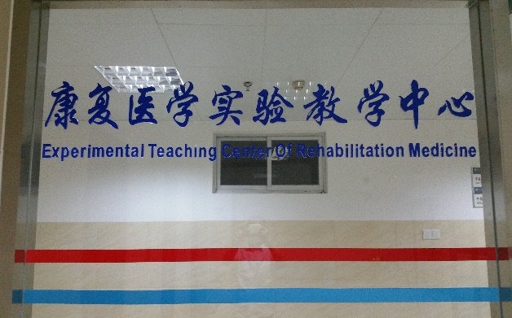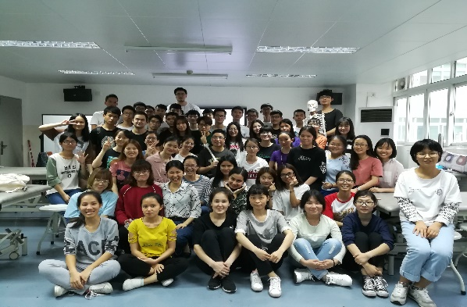
越秀校区实验室（实验课）

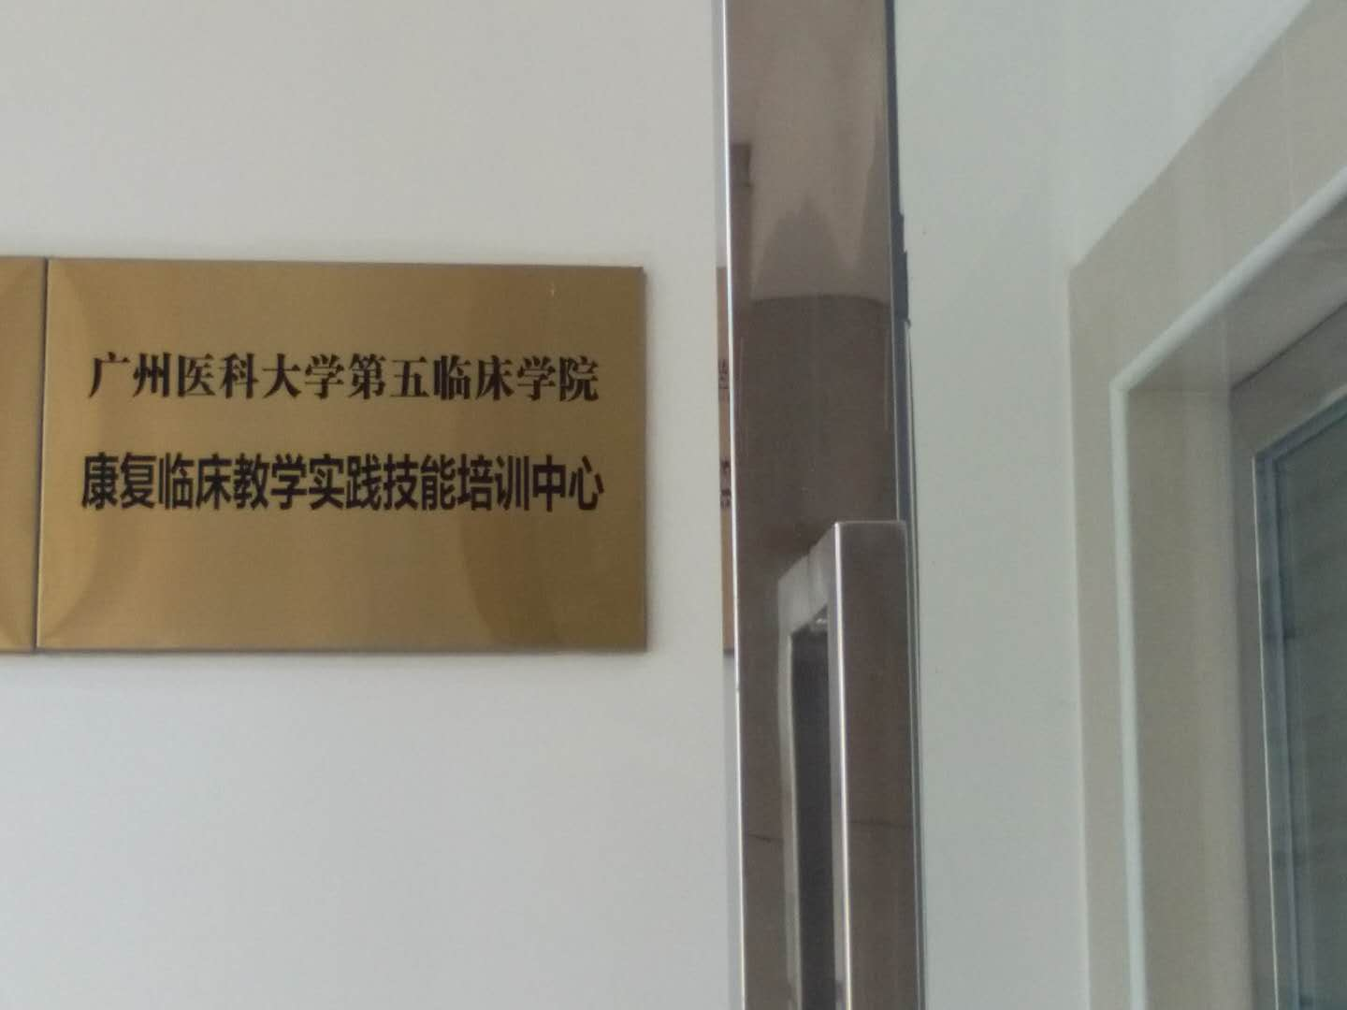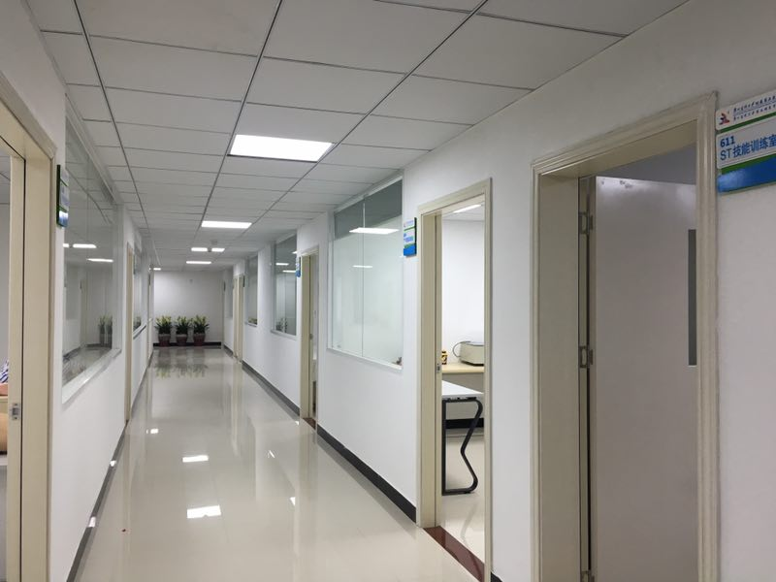
医院临床实验室（见习、实习）

一、PT实验室
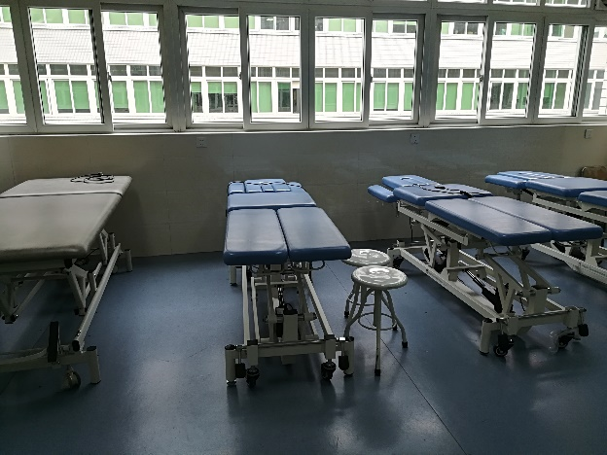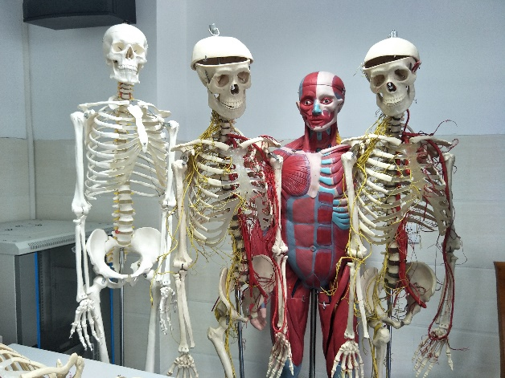
手法治疗床（肌骨PT） 人体肌肉骨骼模型（肌骨PT）

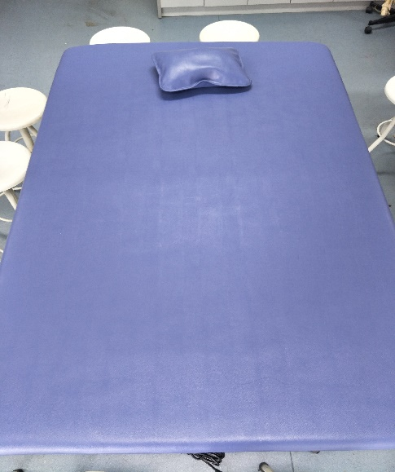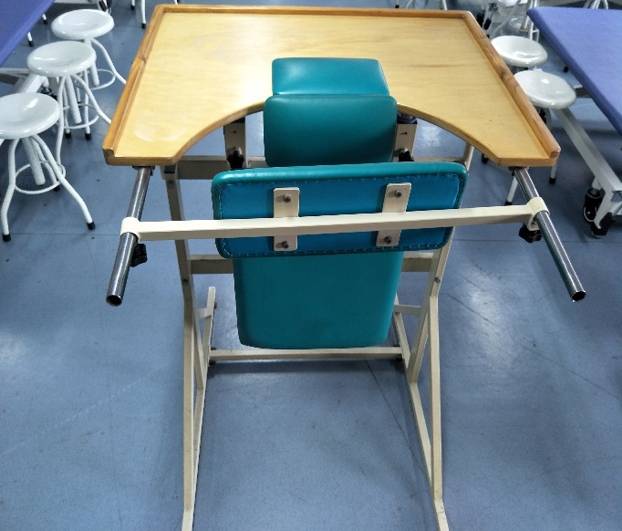
床上运动训练床（神经PT） 站立架（神经PT）

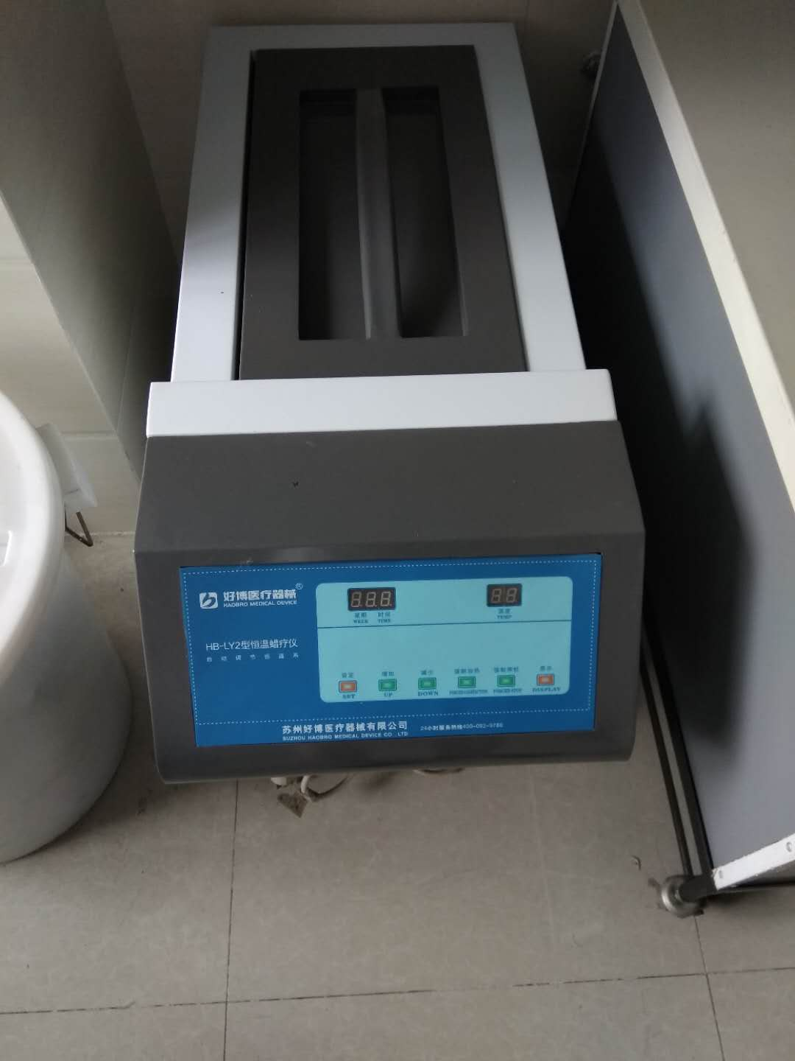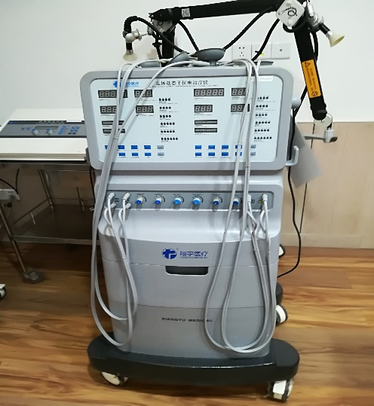
蜡疗仪（物理因子疗法） 立体动态干扰电治疗仪（物理因子）

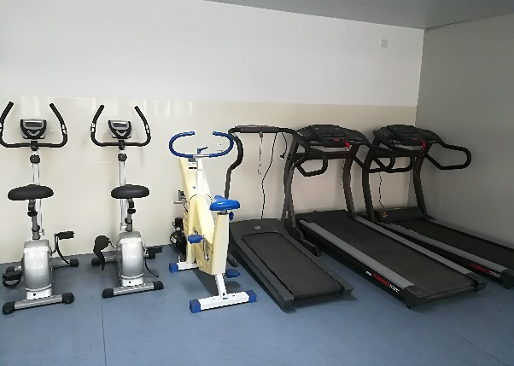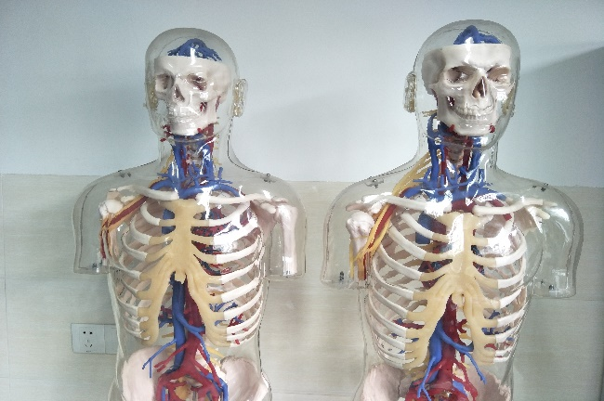
功率自行车和心肺测定仪（心肺PT） 透明半身躯干附血管神经模型（心肺PT）

二、OT实验室

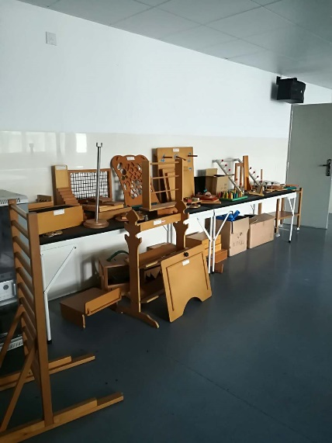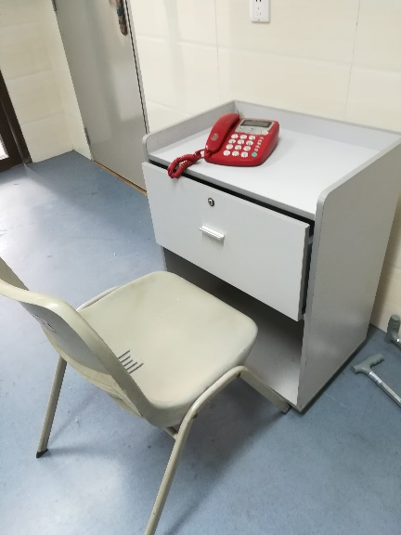
作业治疗常用训练设备 模拟打电话场景

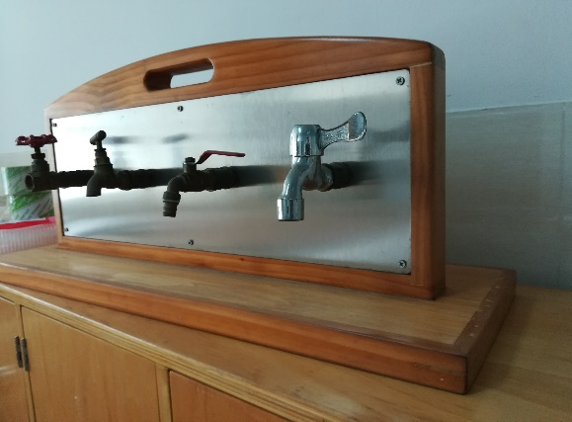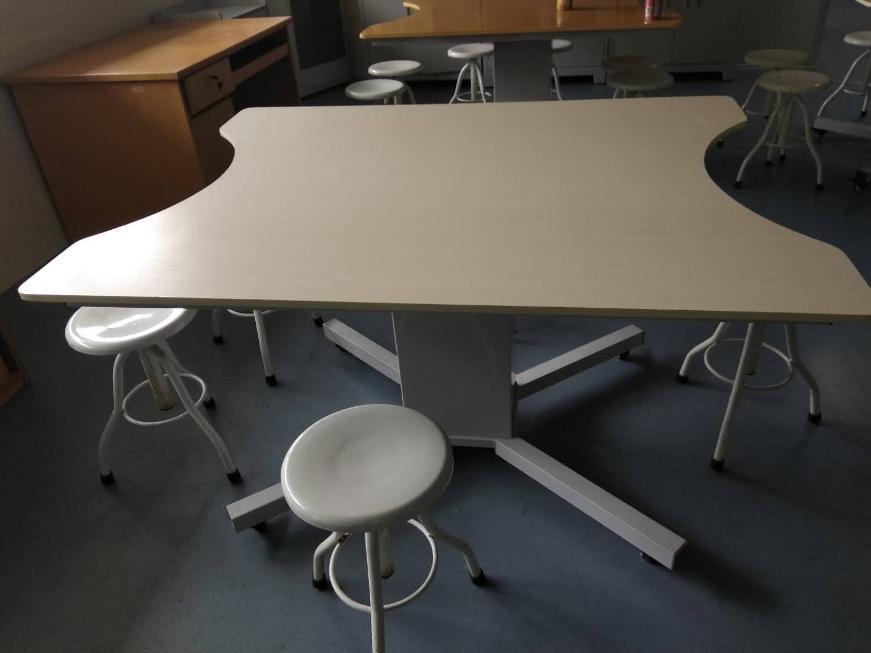
水龙头架 升降OT桌（液压式）

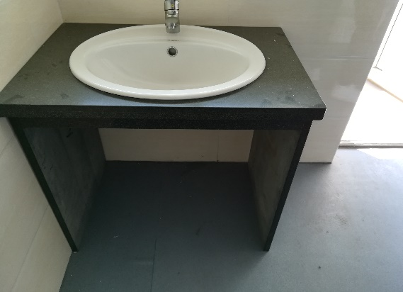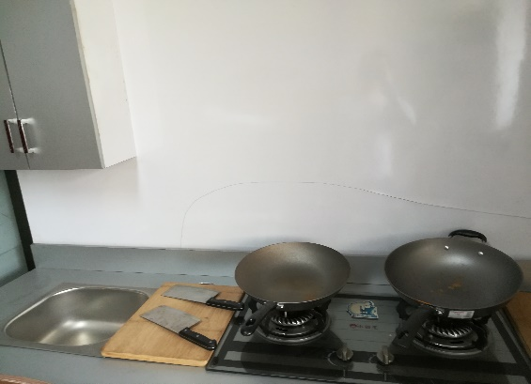
模拟洗手台 模拟厨房

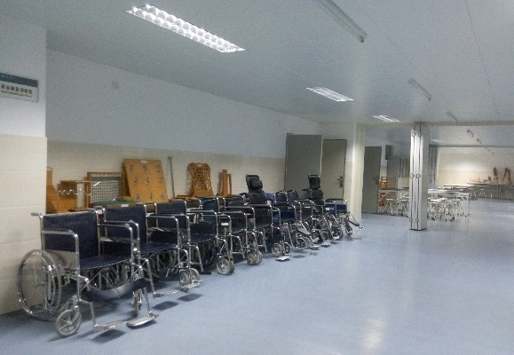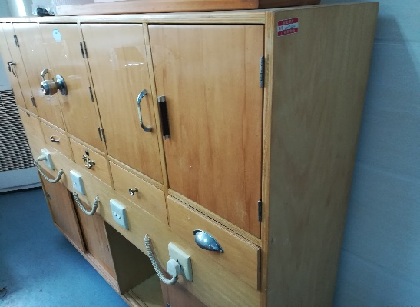
轮椅 日常生活活动能力训练柜

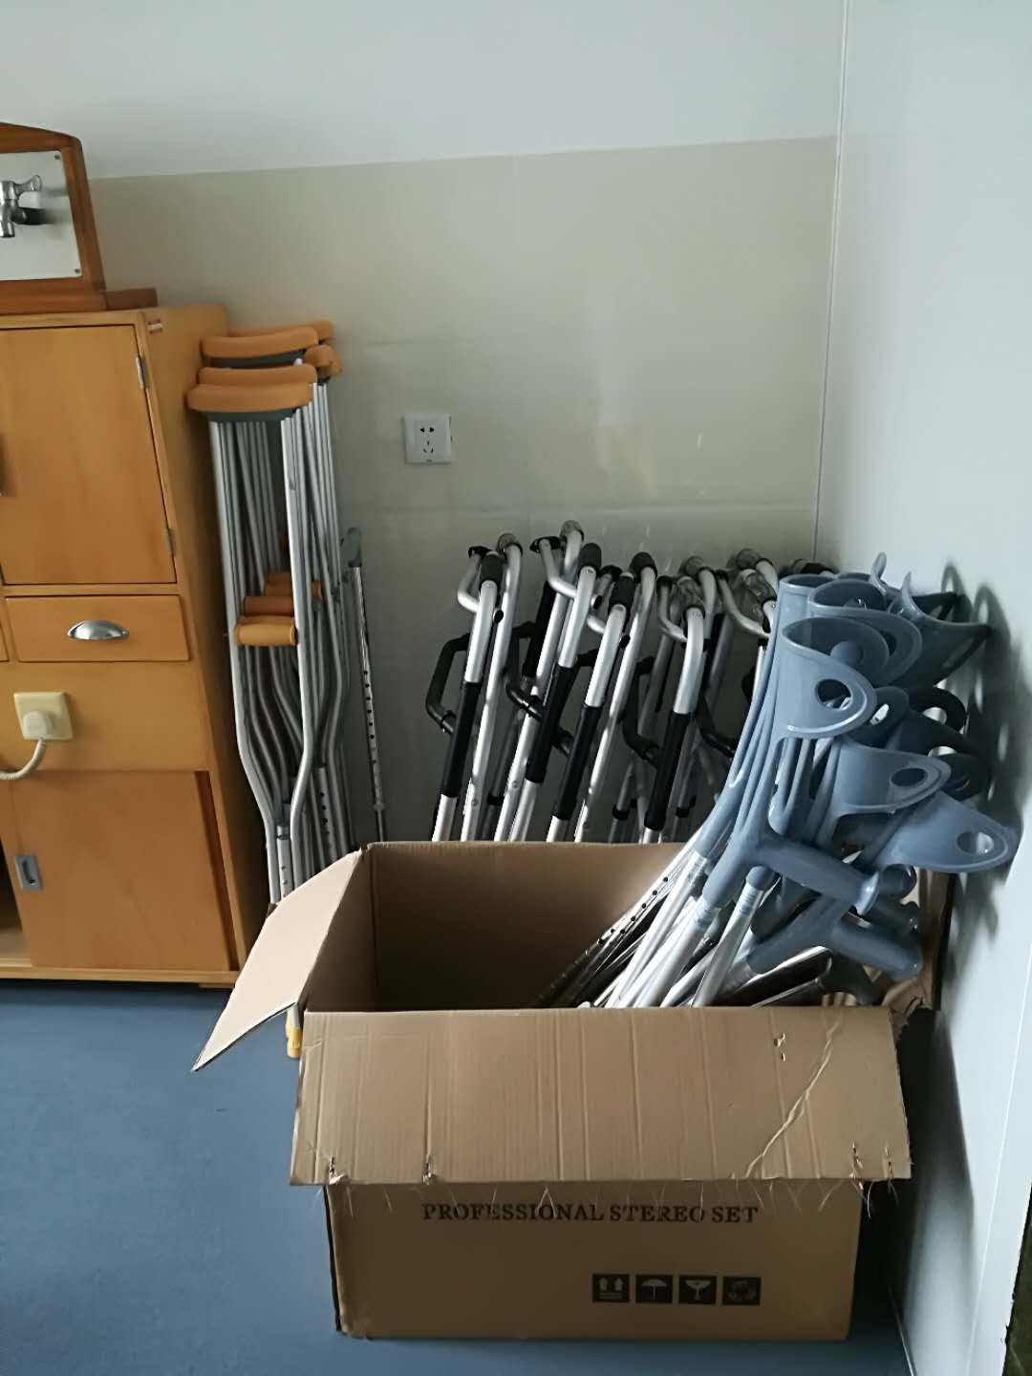
各式拐杖

三、ST实验室
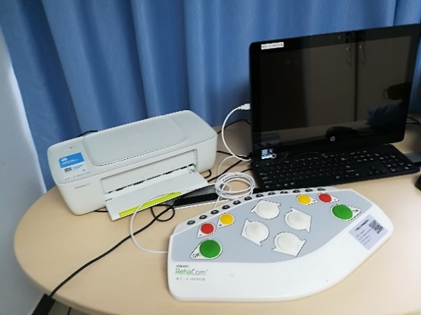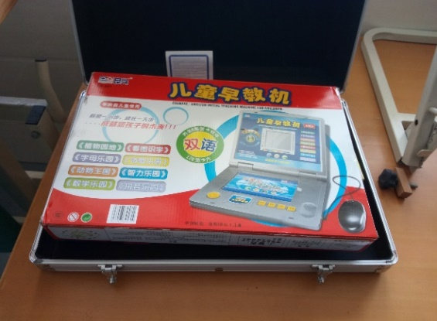
电脑认知评定及训练系统 语言治疗组训练箱

